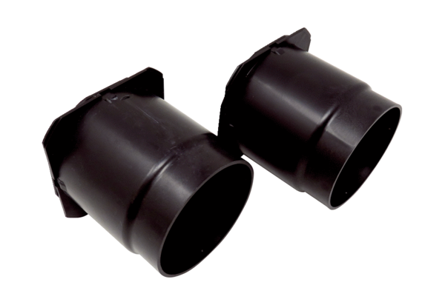Visszacsapó szelep készlet WS 75 RK-SetCsomagolási egység: 1 készlet (2 db)Választék: K
Termékszám: 0093.1587Gyártó: MAICO

